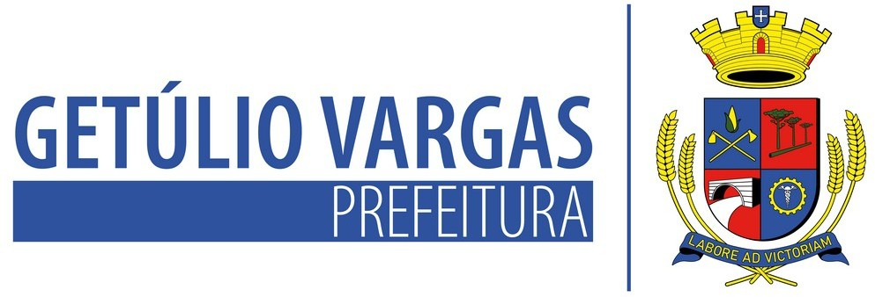

LEI Nº 6.204 DE 15 DE SETEMBRO DE 2023

Autoriza a abertura de Crédito Adicional Especial no orçamento do exercício de 2023 e dá outras providências.

MAURICIO SOLIGO, Prefeito Municipal de Getúlio Vargas, Estado do Rio Grande do Sul, faz saber que a Câmara Municipal de Vereadores aprovou e ele sanciona e promulga a seguinte Lei:
Art. 1º Fica autorizada a abertura de crédito adicional especial no orçamento do exercício de 2.023, no valor de R$ 12.500,00 (Doze mil e quinhentos reais), na seguinte classificação orçamentária:

Órgão | Função | Programa | Subprograma | Projeto | Rubrica | FR | Valor
10.14 | 08 | 244 | 0029 | 2.246 | 4.4.90.52.00.000 | 1660 | R$ 12.500,00

Art. 2º Servirá de recursos para dar cobertura ao crédito aberto pelo artigo primeiro, a seguinte redução orçamentária:

Órgão | Função | Programa | Subprograma | Projeto | Rubrica | FR | Valor
10.14 | 08 | 244 | 0029 | 2.246 | 3.3.90.39.00.000 | 1660 | R$ 12.500,00

Art. 3º As disposições da presente Lei ficam inclusas no PPA e LDO vigentes. Art. 4º Esta Lei entrará em vigor na data de sua publicação.

PREFEITURA MUNICIPAL DE GETÚLIO VARGAS, 15 de setembro de 2023.

MAURICIO SOLIGO,
Prefeitura Municipal.

Registre-se e Publique-se.

RAULIQUENIA GRADIN,
Secretária de Administração em substituição.

Esta Lei foi afixada no Mural da Prefeitura, onde são divulgados os atos oficiais, por 15 dias a contar de 18/09/2023.

Av Firmino Girardello, 85 - Getúlio Vargas - Rio Grande do Sul – 99900-000 administracao@pmgv.rs.gov.br

